**Week 7**

(geen aantekeningen uit de les, aangezien het alleen maar een kahoot was)

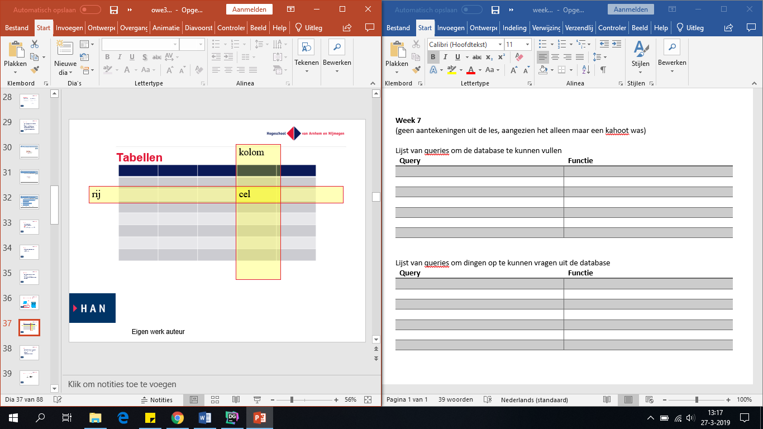

Vergelijkings operatoren

|  |  |
| --- | --- |
| Operator | Betekenis |
| = | Gelijk aan |
| > | Groter dan |
| < | Kleiner dan |
| >= | Groter of gelijk aan |
| <= | Kleiner of gelijk aan |
| != en <> | Niet gelijk aan |

Lijst van queries om de database te kunnen vullen

|  |  |
| --- | --- |
| Query | Functie |
| INSERT INTO tabel | Geef aan welke tabel je wilt vullen |
| (kolomnaam1, kolomnaam2, kolomnaam3) | Geef aan welke kolommen (meestal allemaal) je wilt vullen |
| VALUES | Geef aan dat hierna de waardes komen |
| (`waarde1`, `waarde2`, `waarde3`) | Geef de waardes in dezelfde volgorde als de kolommen hierboven, hoeft niet persé van links naar rechts (eerst naam dan achternaam) |
| ---------------------OF---------------------------- | ------------------------------------------------------------- |
| INSERT INTO tabel | Geef aan welke tabel je wilt vullen |
| VALUES (kolom1, waarde1, kolom2,waarde2….) | Geef eerst de kolom en dan de waarde |
|  |  |
|  |  |
|  |  |

Lijst van queries om de database aan te kunnen passen

|  |  |
| --- | --- |
| Query | Functie |
| DELETE FROM tabel | Geef aan om welke tabel het gaat |
| [WHERE conditie]; | Waar dit het geval is, verwijderen |
|  |  |
| UPDATE tabel | Geef aan om welke tabel het gaat |
| SET kolomnaam = ‘waarde’ | Verander deze waarde |
| WHERE kolomnaam2 = waarde2 | Als dit het geval is |
| (dus [WHERE conditie];) | “” |

Lijst van queries om dingen op te kunnen vragen uit de database

|  |  |
| --- | --- |
| Query | Functie |
| Select kolommen | Kijk in deze kolommen |
| Select kolomnaam1  , kolomnaam2  , kolomnaam3 | Als je meerdere kolommen wilt selecteren, maar niet allemaal |
| Select * | Haal alle kolommen op voor deze tabel |
| Select distinct kolomnaam | Haalt alleen de unieke waardes op |
| From tabel | Van deze tabel |
| Where conditie  (bv: kolomnaam = waarde) | Where clausule filtert de rijen |
| Where kolomnaam = ‘waarde’  And kolomnaam2 > ‘waarde’ | Filteren op meerdere kolommen tegelijkertijd  Alle condities moeten waar zijn |
| Where kolomnaam = ‘waarde  Or kolomnaam = ‘waarde’  Or kolomnaam = ‘waarde’ | Filter op meerdere kolommen tegelijkertijd  Minstens 1 conditie moet waar zijn |
| Where kolomnaam in (‘waarde’,’waarde’,’waarde’) | “” |
| Where kolomnaam = not ‘waarde’ | De conditie moet niet waar zijn |
| (SQL wildcard) _ | Exact 1 willekeurig teken |
| (SQL wildcard) % | 0, 1 of meer willekeurige tekens (hieronder voorbeeld) |
| Where voornaam like ‘%y%’ | Waar iemand een y in de voornaam heeft |
| Where kolomnaam between ‘waarde’ and ‘waarde2’ | Geeft een bereik aan  (geboorte naam tussen 2 data in) |
| Is null | Testen of iets leeg is |
| Order by kolomnaam | Order clausule legt een sortering aan |
| Order by ASC | Sorteert van laag naar hoog |
| Order by DESC | Sorteert van hoog naar laag |
|  |  |
|  |  |
|  |  |
|  |  |
|  |  |

Tekstfuncties

|  |  |
| --- | --- |
| Functie | Uitwerking |
| instr | Zoek naar het voorkomen van een substring |
| length | Lengte bepalen van een string |
| lower | Zet alles om naar lowercase (kleine letters) |
| upper | Zet alles om naar uppercase (hoofdletters) |
| ltrim | Haal tekens (standaard spatie) weg links |
| rtrim | Haal tekens (standaard spatie) weg rechts |
| substr | Haal een substring uit een string |
| concat | Plakken van meerdere strings aanelkaar |

Lijst van de constraints voor de database

|  |  |  |  |
| --- | --- | --- | --- |
| Naam | Afkorting | Betekenis | Onze database |
| Primary key | PK | Identificeert een rij | ORF_ID & Sequentie_ID |
| Foreign key | FK | Verwijst naar een andere rij | Sequentie_Sequentie_ID |
| Unique | UK | Uniek in die kolom | ORF_ID, Sequentie_ID |
| Not null | NN | Mag niet leeg zijn | ORF_ID, ORF_start, ORF_stop, Sequentie |
| Check | C | Controle op inhoud |  |